产品系列概述

更新时间：2020-11-30 10:31:01

[**本页目录**](javascript:void(0))

* [查看产品系列](https://help.aliyun.com/document_detail/55665.html?spm=a2c4g.11186623.6.564.38b940c4rxOsAV#title-3gk-jdy-jqg)
* [各产品系列对比](https://help.aliyun.com/document_detail/55665.html?spm=a2c4g.11186623.6.564.38b940c4rxOsAV#title-h4d-0ew-3q6)
* [各系列支持功能](https://help.aliyun.com/document_detail/55665.html?spm=a2c4g.11186623.6.564.38b940c4rxOsAV#title-fla-u5c-6aw)
* [购买实例](https://help.aliyun.com/document_detail/55665.html?spm=a2c4g.11186623.6.564.38b940c4rxOsAV#title-p2o-hzj-fkl)

云数据库RDS的实例包括四个系列：基础版、高可用版、集群版和三节点企业版（原金融版），在控制台上还额外提供PolarDB MySQL集群版的购买入口。本文介绍如何查看产品系列及各系列差别。

关于各个系列支持的实例规格，请参见[实例规格](https://help.aliyun.com/document_detail/57184.html#t7791.html)。

**查看产品系列**

您可以在实例的**基本信息**页面查看实例所属的系列。[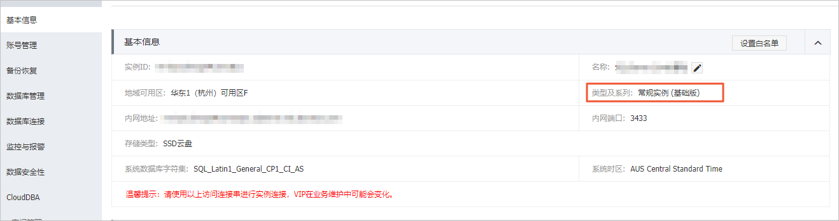](https://static-aliyun-doc.oss-accelerate.aliyuncs.com/assets/img/zh-CN/6303729951/p54372.png)

**各产品系列对比**

| **系列** | **说明** | **适用场景** |
| --- | --- | --- |
| 基础版 | 单节点实例，采用计算与存储分离的架构，可实现超高的性价比。  详细信息，请参见[基础版](https://help.aliyun.com/document_detail/48980.html" \l "concept-nyq-cvw-5db" \o "阿里云的产品系列包括基础版、高可用版、集群版、三节点企业版，本文介绍基础版的相关信息。)。 | * 个人学习 * 微型网站 * 中小企业的开发测试环境 |
| 高可用版 | 采用一主一备的经典高可用架构，适合80%以上的用户场景。 | * 大中型企业的生产数据库 * 互联网、物联网、零售电商、物流、游戏等行业的数据库 |
| 集群版 | 仅SQL Server提供，基于AlwaysOn技术实现，最大支持一主一备高可用架构和七个只读实例，支持横向扩展集群读能力。 购买时默认为高可用架构（仅包括主实例和备实例，没有只读实例）。  详细信息，请参见[集群版](https://help.aliyun.com/document_detail/96810.html#t62203.html)。 | 大中型企业的生产数据库，如互联网新零售行业、汽车制造行业、企业大型ERP系统等。 |
| 三节点企业版（原金融版） | 仅MySQL提供，采用一主两备的三节点架构，通过多副本同步复制，确保数据的强一致性，提供金融级的可靠性。  详细信息，请参见[三节点企业版](https://help.aliyun.com/document_detail/51701.html#concept-yqy-zvw-5db)。 | * 对数据安全性要求非常高的金融、证券、保险行业的核心数据库 * 各行业大型企业的核心生产数据库 |
| PolarDB MySQL集群版 | PolarDB云原生数据库，提供更快弹性扩缩容、更大存储容量、更低主备延迟。  详细信息，请参见[什么是PolarDB](https://help.aliyun.com/document_detail/58764.html#concept-jpz-zb2-sdb)。 | * 大中型企业的生产数据库 * 互联网、物联网、零售电商、物流、游戏等行业的数据库 * 对数据安全性要求非常高的金融、证券、保险行业的核心数据库 |

**各系列支持功能**